**Федеральное государственное автономное образовательное учреждение высшего образования**

**"Национальный исследовательский университет**

**"Высшая школа экономики"**

**Московский институт электроники и математики им. А.Н.Тихонова**

Департамент компьютерной инженерии

**Лабораторная работа №6**

по курсу «Операционные системы»

Студент: Камаров Лазизбек Шухрат угли

Группа: БИВ203

Преподаватель: Прокофьева   
 Екатерина Николаевна

Дата: 22.11.2022

Москва 2022

# Цель

*Научиться в ОС Linux на примере Альт Образование 9.2 (с виртуальной машины) работать с базовыми сетевыми возможностями.*

# Выполнение

Следует посмотреть имя компьютера в сети.

Для вывода имени комьютера введите **команду hostname**

**# hostname**

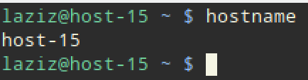

Попробуем изменить имя ПК.

Для изменения имени компьютера откройте файл /etc/sysconfig/network и найдите там директиву HOSTNAME:

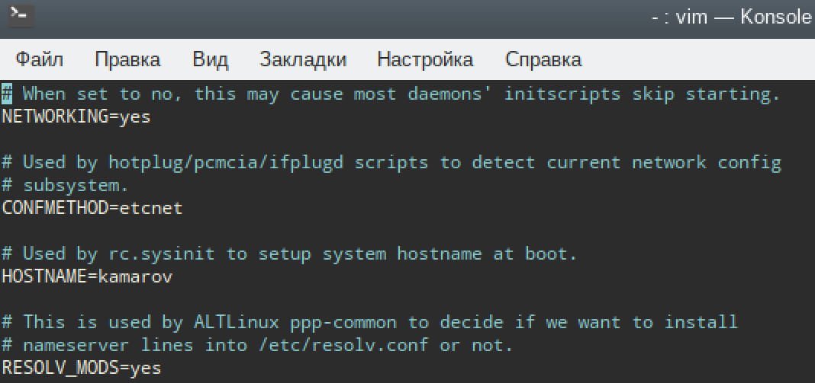

Вместо сгенерированного программой установки впишите нужное имя в формате FQDN. После записи нового имени сохраните изменения в файле и перезагрузите компьютер.

**

### 2. Просмотр сетевых карт системы

Следует выяснить, есть ли сетевые карты в компьютере.

1) Для этого потребуется ввести команду **lspci -v**, в ответ вы должны получить список многих ваших устройств, сетевой карте соответствуют примерно такой раздел

Обратите внимание, последняя строка — это *модуль*, который использует ваша сетевая карта, иногда эта информация бывает нужна.

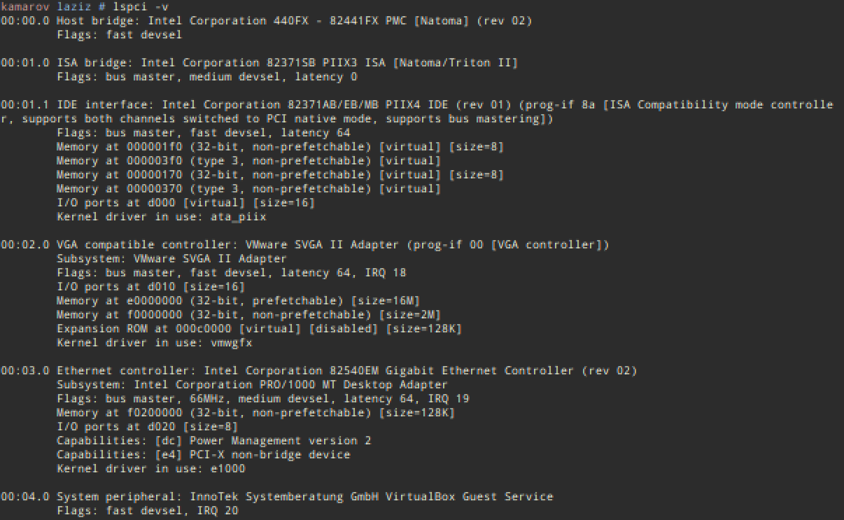

2) Можно попробовать следующее действие - если вы хотите увидеть только сетевую карту, примените фильтр grep

# lspci | grep Eth

### 

### 3. Получение данных о настройках сети

Следует получить данные о настройках сети.

Сначала попробуйте узнать сетевой адрес компьютера.

Здесь следует воспользоваться командой ip addr show либо кратким вариантом этой же команды ip a, в ответ вы должны получить примерно следующее

1) ip addr show

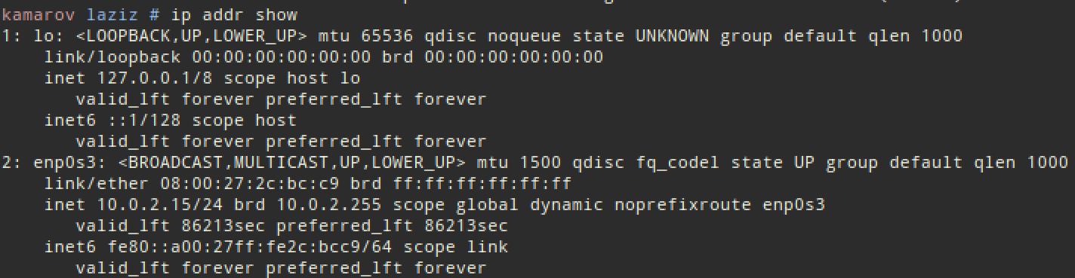

2) Команда ip route show (или ее краткий вариант ip r) покажет шлюз

# ip route show



3) Команда ethtool имя_интерфейса покажет вам некоторые характеристики, с которыми работает ваша сетевая карта

Посредством команды ethtool вы также можете изменять эти характеристики.

### 

### 4. Конфигурирование сетевой карты на получение статического адреса

1) Можно попробовать воспроизвести следующую последовательность действий и посмотреть данные.

Допустим, вам все-таки потребовался статический адрес, для этого отключим сетевой интерфейс eth0

#ip link set eth0 down

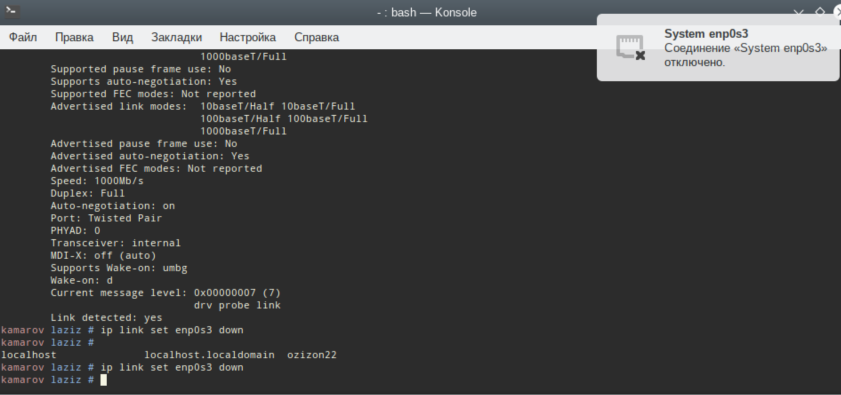

Изменим запись BOOTPROTO=dhcp на BOOTPROTO=static.

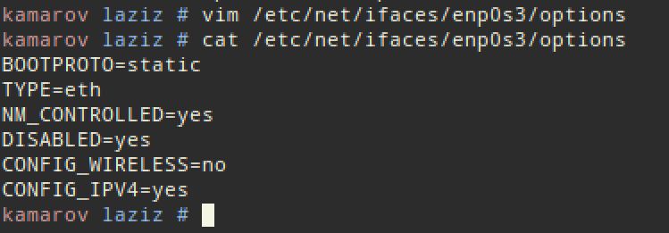

### 5. Смена имени сетевого интерфейса

1) Выполните команду ip a и запишите, какому сетевому интерфейсу какой mac-адрес соответствует.

2) Отключите интерфейс (где eth1 имя интерфейса)

#ip link set eth1 down

3) Переименуйте его (где eth1 старое имя, local новое имя)

#ip link set eth1 name local

4) Смените название папки с настройками eth1 на новое название

#mv /etc/net/ifaces/eth1 /etc/net/ifaces/local

Помня об [ошибке 11786](https://bugzilla.altlinux.org/show_bug.cgi?id=11786) делаем

#echo "MODULE=модуль_сетевушки" >> /etc/net/ifaces/local/options

5) В файле /etc/net/iftab сделайте запись

local mac 11:22:33:aa:bb:cc

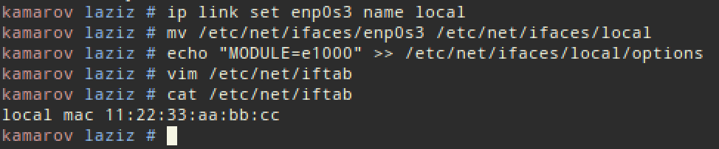

Включим интерфейс обратно

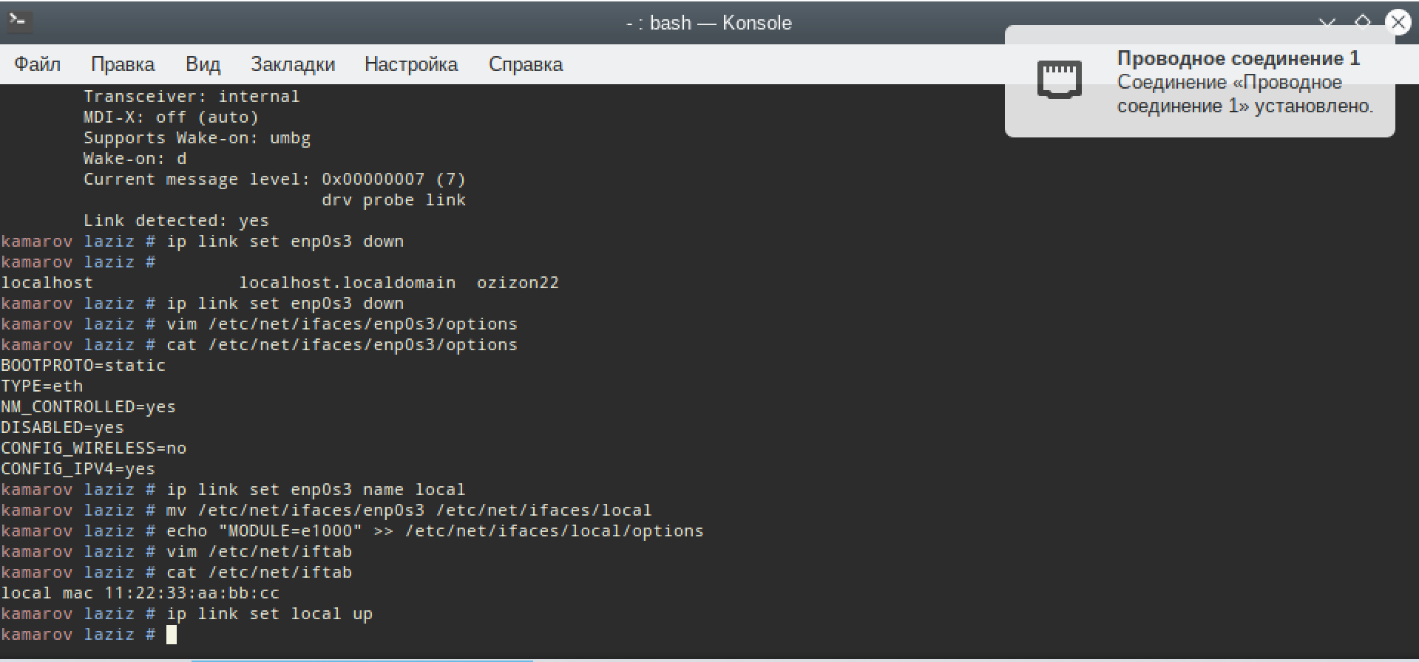

**6. Дополнительный анализ данных сетевых приложений:**

Для указанных команд потребуется установка # apt-get install

1) Попробуйте посмотреть информацию о сетевом оборудовании посредством команды

lshw -class network

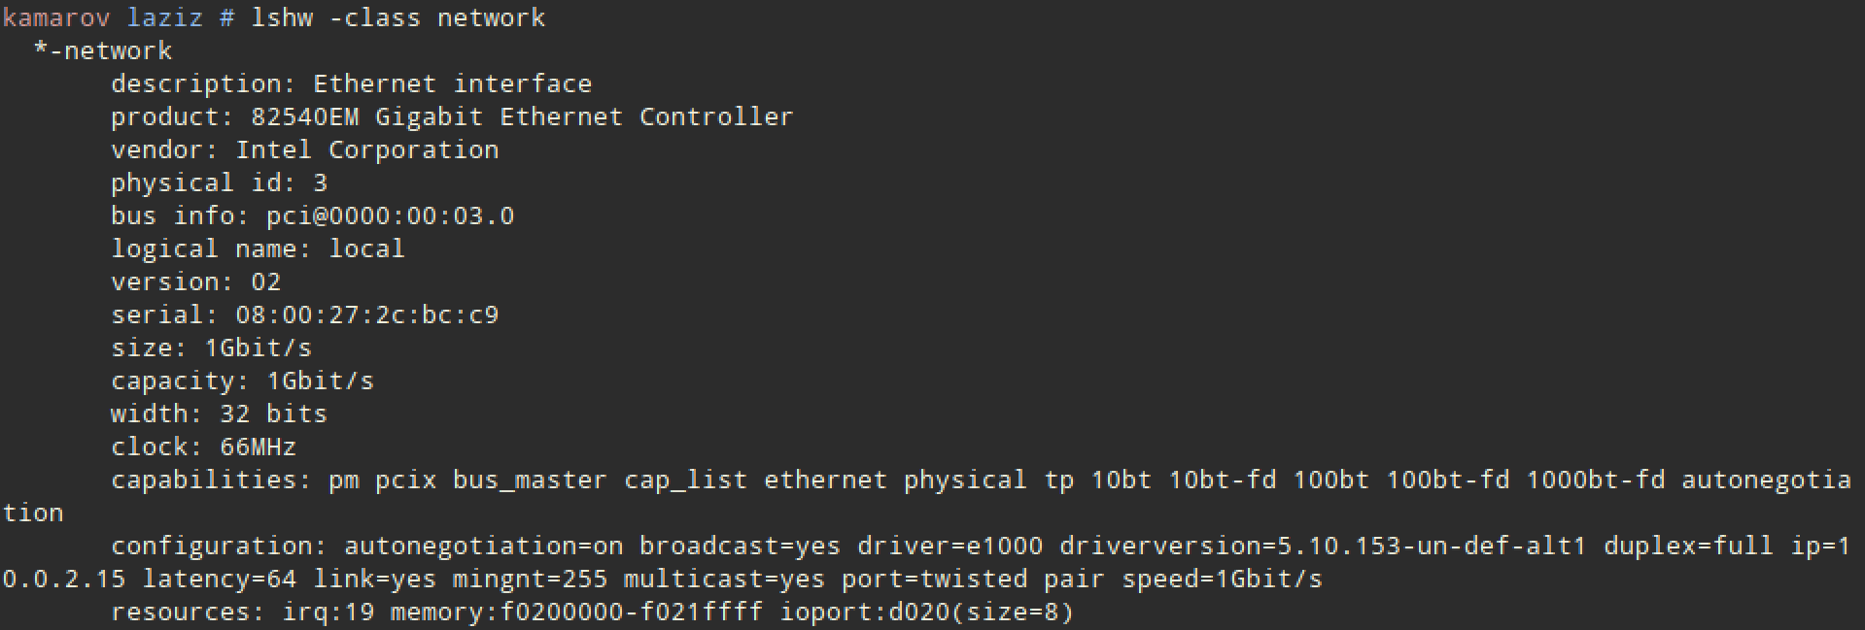

2) Проверьте по какому маршруту идет запрос посредством команд

traceroute *web-resource* {указывается ссылка}

traceroute -I *web-resource*

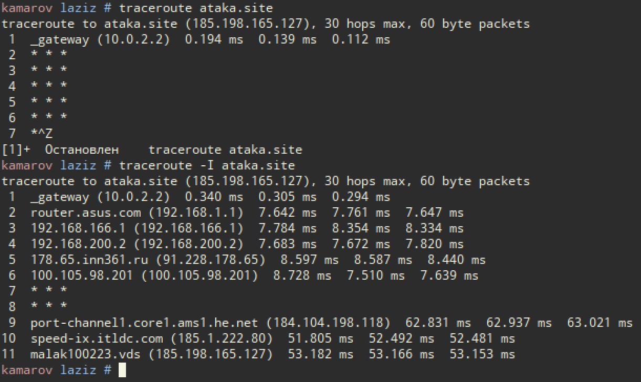

3) Получите информацию о состоянии сетевых интерфейсов посредством команды

netstat -i

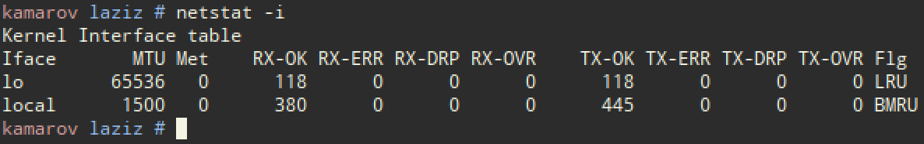

4) Получите информацию какие процессы на каких портах прослушивают трафик посредством команды

netstat -lpn

# 

**Аналитические вопросы**

1. *Какие сетевые возможности Alt Education вы изучили?*

### Конфигурирование сетевой карты, получение данных о настройках сети,просмотр сетевых карт, конфигурирование сетевой карты, смена имени сетевого интерфейса.

1. *Какие, на ваш взгляд, вы обнаружили недостатки в организации и что стоило бы дополнить со стороны разработчиков?*

Недостатков не обнаружил

1. *Сравните сетевые возможности с другой известной вам ОС?*
2. *Какие преимущества даёт обеспеченность сетевыми функциями ОС?*

Управление каталогами и файлами;

управление ресурсами;

коммуникационные функции;

защита от несанкционированного доступа;

обеспечение отказоустойчивости;

управление сетью.

*5. Как вы используете сетевые возможности ОС в своей профессиональной деятельности?*

Использую возможность интегрировать в любую локальную **сеть**. Поддерживаются все службы Unix, включая Networked File System (NFS), удалeнный доступ (telnet, rlogin), работа в TCP/IP сетях, dial-up-доступ по протоколам SLIP и PPP, и т. д.